 | ДЕПАРТАМЕНТ ОБРАЗОВАНИЯ И НАУКИ  ГОРОДА МОСКВЫ  Государственное бюджетное профессиональное  образовательное учреждение города Москвы  «Колледж малого бизнеса № 4»  (ГБПОУ КМБ № 4)

Отчёт по лабораторной работе №6
Специальность: 09.02.07 Информационные системы и программирование
Форма обучения: очная
Студент: Межибор Ярослав Евгеньевич
Группа: ИПО-21.24
Проверил: Рыбаков Александр Сергеевич

Москва, 2026 г.

Цель работы:
Изучение назначения и использования переменных окружения в операционной системе Windows, освоение команды set для просмотра и редактирования параметров среды, а также получение практических навыков по модификации пути поиска исполняемых файлов.
Постановка задачи:
- Вывести полный список текущих переменных окружения в командном окне.
- Использовать переменные среды для определения технических характеристик системы: количества процессоров (NUMBER_OF_PROCESSORS), типа ОС (OS) и имени текущего пользователя (USERNAME).
- Изучить текущий путь поиска исполняемых файлов с помощью переменной PATH.
- Выполнить модификацию переменной PATH, добавив в неё новый каталог.
- Проверить корректность внесенных изменений в список переменных окружения.
Ход работы:
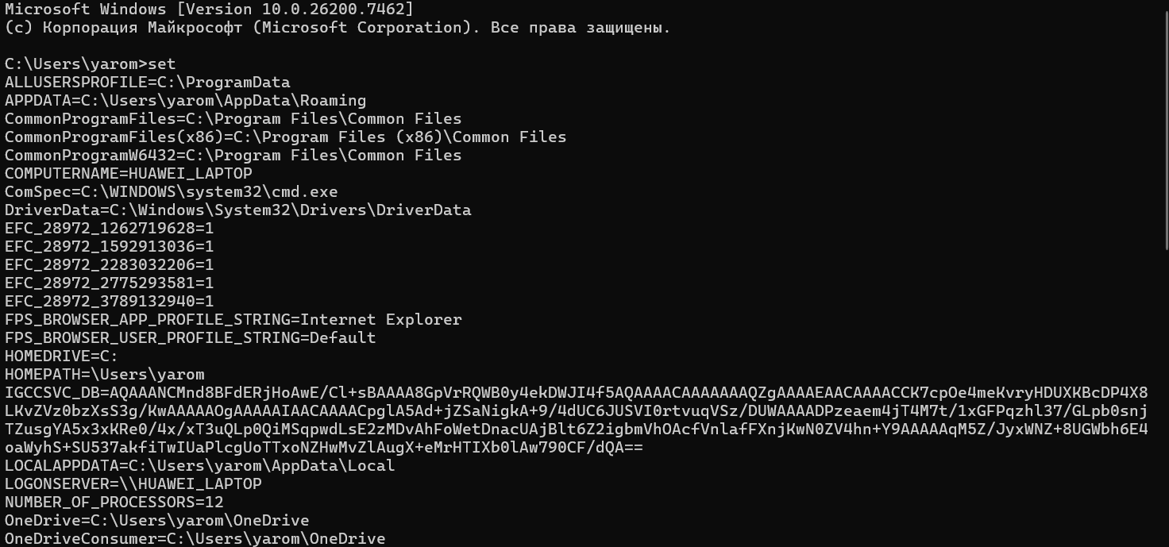
Рис. 1. Просмотр всех переменных окружения
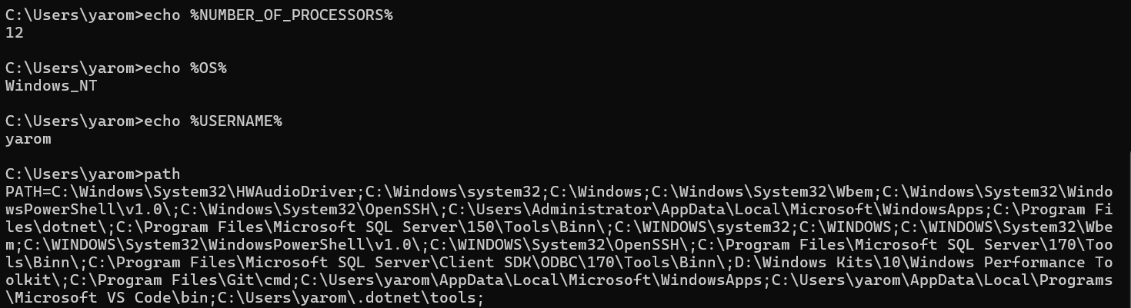
Рис. 2. Вывод числа процессов, просмотр типа ОС, имени пользователя, путей поиска

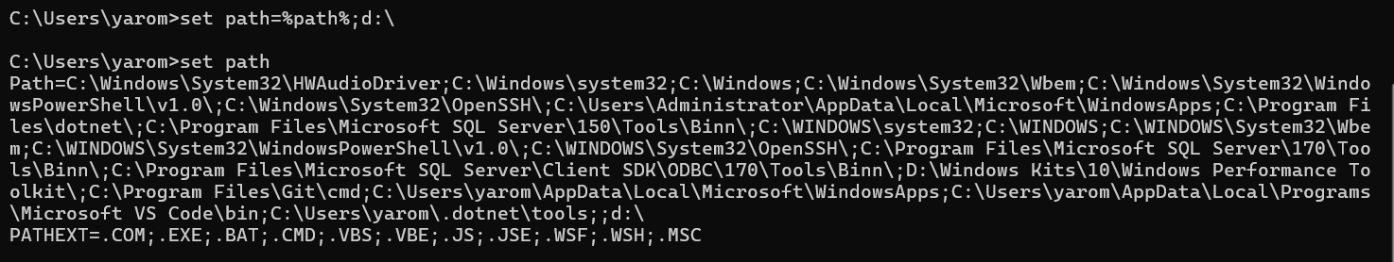
Рис. 3. Добавление каталога в путь поиска и добавление диска D к уже существующему списку путей

Вывод:
В ходе лабораторной работы были изучены механизмы работы с переменными окружения через команду set. Были получены системные данные о процессоре, операционной системе и пользователе напрямую из памяти ОС. Также был освоен навык динамического изменения путей поиска (PATH), что позволяет настраивать среду выполнения программ. Установлено, что изменения переменных через командную строку актуальны только для текущего сеанса работы окна.

